Desain Prototipe Video Mapping Sebagai Media Edukasi dan Pelestarian Tari Mak Yong
Article Info |  | Abstract
Accepted by the Editor:  Final Revision:  Published Online: |  | Tari Mak Yong merupakan salah satu warisan budaya tradisional yang mengandung nilai estetika, spiritual, dan historis tinggi. Namun, eksistensinya mulai luntur di era semakin berkembangnya teknologi dan perubahan pola konsumsi budaya masyarakat. Penelitian ini bertujuan untuk merancang dan mengembangkan prototipe video mapping sebagai media visual modern dalam menampilkan kesenian Tari Mak Yong di Kepulauan Riau. Metode yang digunakan meliputi tahapan pra-produksi (penyusunan konsep dan storyboard), produksi (pembuatan animasi dan pengolahan media), serta pascaproduksi (integrasi proyeksi ke model miniatur panggung). Hasil penelitian ini menunjukkan bahwa media video mapping mampu menambah cara menyampaikan budaya seni tradisional dan berpotensi digunakan dalam kegiatan pelestarian budaya, edukasi, maupun pertunjukan digital yang imersif. Kesimpulan utama dari penelitian ini menegaskan bahwa teknologi dapat menjadi pendukung utama dalam memperluas jangkauan dan bentuk penyampaian nilai-nilai budaya di era digital. Penelitian ini tidak hanya mendukung keberlanjutan warisan budaya, tetapi juga membuka kemungkinan pengembangan dalam melestarikan seni dengan cara yang lebih inklusif dan adaptif terhadap perkembangan zaman.
Keywords
animasi; maket; prototipe; seni tari; video mapping
Correspondence*
E-mail:

- Introduction
Video mapping atau pemetaan video merupakan suatu teknik video yang memiliki fungsi komunikasi dengan memvisualisasikan gambar gerak, yaitu dengan cara memetakannya pada suatu media atau objek. Video mapping dapat digunakan untuk menyampaikan suatu konsep, isi, atau pun makna dari konten yang dipetakan pada media atau objek. Pemetaan dapat dilakukan pada media datar atau pun objek yang tidak datar, dibantu dengan perangkat lunak dalam komputer dan eksperimen menggunakan model tiga dimensi. Video mapping terdiri dari video yang diproyeksikan pada objek tiga dimensi dengan memetakan ulang objek tersebut, sehingga benda di ruang virtual yang tidak nyata dan objek di ruang nyata tampak menyatu. Tahapan dalam membuat video mapping terdiri dari survei lokasi, storyboard, layer mask, visual and motion graphic editing, audio editing, managerial konten, dan memproyeksikan secara langsung. Tahap Layer Mask mencakup trace mapping, photographic mapping, mapping with 2D and 3D scanning [1].
Video mapping menggunakan pencahayaan dan proyeksi untuk menciptakan ilusi optis pada objek yang dipetakan. Selain itu, video mapping juga menggabungkan pemetaan film dan video sebagai strategi suatu pertunjukan. Penelitian sebelumnya menyatakan penonton dapat merasakan pengalaman interaktif yang seolah menyatu dengan visual yang berubah-ubah di media rata ataupun objek tidak rata [2]. Penelitian sebelumnya juga menyatakan bahwa penerapan video mapping sebagai media promosi produk menunjukkan keefektifan dalam mempromosikan produk dan mengedukasi penonton [3].
Seni tari merupakan kesenian pertunjukan yang paling banyak dilakukan di Indonesia [4]. Saat ini, seni yang ditampilkan dengan media video mapping banyak digemari oleh masyarakat, karena mencakup unsur digital yang mudah diterima masyarakat masa kini [5]. Mak Yong termasuk salah satu bentuk seni tradisi Melayu yang tua di Kepulauan Riau. Di Kepulauan Riau, penari Mak Yong tampil dengan menggunakan topeng. Mak Yong termasuk seni teater tradisional yang menarik untuk disaksikan. Hal ini dikarenakan adanya penggabungan berbagai unsur di dalamnya, seperti agama Adat Melayu, sandiwara, gerak tari, syair lagu, vokal, instrumen tradisional, dan naskah sederhana [6].
Terdapat beberapa penelitian sebelumnya yang meneliti terkait video mapping. Seperti pada penelitian media promosi dengan menerapkan audio visual dengan perpaduan video mapping untuk dukungan visual dalam mempromosikan gitar yang diproduksi oleh AP Guitars. Video mapping digunakan sebagai media untuk memperkenalkan dan menarik perhatian calon konsumen [2]. Penerapan teknologi video mapping projection mampu menghadirkan latar virtual yang dinamis, interaktif, dan imersif, sehingga meningkatkan kualitas dan daya tarik layanan laboratorium. Melalui tahapan konseptual, perancangan, produksi, dan pengujian, diperoleh hasil bahwa integrasi antara desain visual dan teknologi proyeksi dapat menciptakan pengalaman visual baru yang inovatif, efektif sebagai media presentasi, serta memperkuat fungsi laboratorium sebagai ruang pembelajaran berbasis teknologi kreatif [7]. Penerapan teknik video mapping mampu menyajikan kisah tradisional secara lebih visual, interaktif, dan menarik. Melalui proses perancangan konten, pembuatan animasi, dan pengujian proyeksi, diperoleh hasil bahwa cerita Sangkuriang dapat divisualisasikan secara dinamis di permukaan objek tiga dimensi, sehingga meningkatkan daya tarik dan pemahaman audiens terhadap nilai budaya lokal [4]. Keberhasilan karya video mapping sangat bergantung pada tahapan proses kreatif yang meliputi perencanaan konsep, perancangan visual, pembuatan animasi, serta pengujian proyeksi. Setiap tahap dilakukan secara sistematis untuk memastikan kesesuaian antara ide, media, dan teknologi proyeksi. Penelitian ini menegaskan bahwa kolaborasi antara aspek artistik dan teknis menjadi kunci dalam menciptakan pengalaman visual yang menarik, interaktif, dan sesuai dengan karakteristik objek proyeksi [8]. Penggunaan teknologi video mapping berhasil menciptakan latar virtual yang menarik dan realistis untuk mendukung kegiatan laboratorium. Melalui proses perancangan konten visual, pembuatan maket, serta pengujian proyeksi, diperoleh hasil bahwa video mapping dapat menghadirkan suasana interaktif dan imersif tanpa memerlukan latar fisik permanen. Inovasi ini meningkatkan estetika, fleksibilitas, dan efektivitas penyampaian informasi dalam layanan laboratorium berbasis multimedia [7].
Berdasarkan uraian di atas, penelitian ini akan membuat prototipe yang menampilkan animasi Tari Tradisional Mak Yong sebagai konten yang kemudian diaplikasikan melalui teknik video mapping pada maket yang telah dirancang. Konten tari tradisional tersebut dipilih sebagai upaya untuk mengenalkan dan melestarikan salah satu budaya Kepulauan Riau dengan menunjukkan nama provinsi, busana, dan properti yang digunakan. Terdapat tiga tahapan dalam penelitian ini, yaitu tahapan praproduksi, produksi, dan pascaproduksi. Penelitian ini dilakukan dengan menggunakan aplikasi Resolume Arena yang didukung dengan proyektor untuk memproyeksikan konten pada media maket berupa panggung.
- Methodology
Tahapan penelitian ini dimulai dari merancang konten berupa informasi yang akan disampaikan hingga tahapan mapping test. Setiap tahapan dilakukan secara sistematis agar menghasilkan prototipe video mapping yang sesuai. Penelitian ini menggabungkan pendekatan desain media visual, pembuatan maket fisik sebagai media proyeksi, serta pemanfaatan teknologi perangkat lunak, seperti Resolume Arena, 3Ds Max, Adobe Illustrator, Adobe Premiere, dan Adobe Animate untuk menunjang proses produksi. Proses tersebut dibagi ke dalam tiga tahapan utama, yaitu praproduksi, produksi, dan pascaproduksi yang di adopsi dari model MDLC [9].
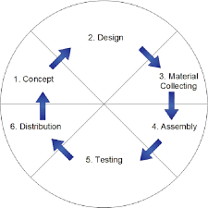
Gambar 1. Alur Penelitian
Konsep
Tahap konsep dalam penelitian ini berfungsi sebagai landasan awal untuk menentukan ide, tujuan, dan arah pengembangan video mapping. Pada tahap ini, peneliti merancang isi serta pesan visual yang akan disampaikan kepada audiens, termasuk tema, gaya desain, dan alur cerita pertunjukan. Selain itu, dilakukan pemilihan media dan teknologi pendukung seperti Resolume Arena untuk pemetaan proyeksi, serta 3Ds Max, Adobe Illustrator, Adobe Premiere, dan Adobe Animate untuk pembuatan aset visual. Tahap ini bertujuan memastikan bahwa ide kreatif, konten visual, dan teknologi yang digunakan saling selaras sehingga menghasilkan karya video mapping yang komunikatif dan menarik [10].
Pra Produksi
Tahap praproduksi dimulai dari merancang isi konten. Tahapan ini dilakukan dengan merencanakan mengenai apa saja yang akan ditampilkan dalam bentuk visual selama pemutaran berlangsung. Salah satu metode yang digunakan untuk merancang isi konten adalah dengan membuat storyboard. Storyboard disusun untuk menggambarkan alur cerita visual secara urut dari awal hingga akhir, mencakup setiap adegan dalam pertunjukan. Setiap frame pada storyboard biasanya berisi sketsa kasar dari tampilan visual. Hal ini menjadi tahap yang penting terutama ketika mengintegrasikan elemen visual yang telah dibuat di aplikasi lain ke dalam pemutaran menggunakan aplikasi Resolume Arena [11].
Berikutnya, dilakukan perancangan maket atau panggung sebagai media yang akan dipetakan dan diproyeksikan. Dalam hal ini, panggung dirancang dengan nuansa yang mendukung isi konten yang akan disampaikan. Hal ini dilakukan agar penyampaian konten dapat lebih maksimal. Desain maket dibuat dengan disesuaikan pada tema dan konsep konten visual yang akan disampaikan. Tujuannya adalah untuk memastikan bahwa bentuk fisik maket mampu mendukung efek visual yang direncanakan. Tahap ini berfokus pada bagian dimensi, sudut, permukaan yang akan diproyeksikan, serta struktur elemen yang memungkinkan terciptanya efek visual dinamis saat konten diproyeksikan. Perancangan ini menjadi dasar dalam menentukan area pemetaan (mapping area) dan akan memengaruhi hasil penyampaian informasi secara keseluruhan [12].
Produksi
Tahap produksi dimulai dari membuat maket sesuai rancangan yang telah dibuat. Maket dibuat sebagai target proyeksi konten, yaitu maket miniatur panggung yang terbuat dari bahan sederhana. Kemudian, dilakukan pembuatan konten. Tahapan ini dilakukan dengan membuat konten sesuai informasi visual yang ingin disampaikan. Informasi visual yang ingin ditampilkan akan divisualisasikan dengan video animasi sesuai bidang proyeksi yang telah ditentukan. Pada tahap ini, pembuatan aset visual dan animasi dilakukan menggunakan aplikasi desain seperti Adobe Illustrator, 3ds Max, Adobe Premiere, dan Adobe Animate. Konten visual dibuat berdasarkan storyboard dan diatur untuk mengikuti bentuk maket. Model 3D digunakan untuk mensimulasikan bentuk maket secara digital. Animasi dibuat mengikuti alur cerita yang telah dibuat dalam storyboard. Kemudian, konten diekspor ke dalam format video .mp4 yang mendukung Resolume Arena. Tahap ini berfokus pada konten agar hasilnya sesuai dengan bidang proyeksi dan memberikan efek ilusi yang maksimal [13].
Pascaproduksi
Pada tahap pascaproduksi meliputi penginstalan proyektor dan mapping test. Tahap ini dilakukan dengan melibatkan proses teknis berupa pemasangan proyektor dan penyesuaian jarak serta sudut proyeksi terhadap maket. Penempatan proyektor dilakukan dengan mempertimbangkan arah cahaya, ukuran bayangan, dan fokus gambar agar hasil proyeksi maksimal [14]. Setelah itu, dilakukan proses mapping test menggunakan aplikasi Resolume Arena di ruangan yang minim cahaya ataupun gelap. Mapping test dilakukan dengan tujuan untuk menyesuaikan konten visual terhadap bentuk permukaan maket secara langsung [15]. Penyesuaian ini mencakup rotasi, skala, atau pergeseran posisi konten, agar konten pas di bidang proyeksi yang digunakan. Dilakukan beberapa kali pengujian untuk memperoleh posisi dan hasil terbaik dengan sudut serta jarak yang sesuai untuk memproyeksikan konten [16].
- Results and Discussion
Pada bagian ini tidak lagi memuat rancangan penelitian, namun terfokus pada hasil dan pembahasn penelitian yang telah dilaksanakan. Hasil penelitian harus diterangkan secara jelas dan ringkas. Hasilnya harus merangkum temuan (ilmiah) daripada memberikan data dengan sangat rinci. Pembahasan harus mengeksplorasi signifikansi hasil penelitian. Sebaiknya berikan kutipan dari penelitian penelitian terdahulu yang dapat men-dukung hasil dari penelitian Anda [17].
Penelitian ini menghasilkan sebuah prototipe video mapping dalam bentuk animasi Tari Mak Yong yang diproyeksikan ke maket panggung miniatur yang telah dibuat. Penelitian ini bertujuan untuk mengembangkan media penyampaian informasi yang lebih menarik, khususnya mengenai Tari Tradisional Mak Yong di Kepulauan Riau. Prototipe yang dihasilkan menggunakan aspek seni visual, teknologi multimedia, dan informasi budaya ke dalam pertunjukan visual berskala kecil, yaitu video mapping. Penelitian ini dilakukan melalui tiga tahap utama, yaitu praproduksi, produksi, dan pascaproduksi.
Pertama, dalam tahap praproduksi, penulis merancang isi konten terlebih dahulu. Tahap pertama dari penelitian ini dimulai dengan proses perancangan isi konten yang tujuan utamanya adalah untuk menentukan informasi apa saja yang ingin disampaikan dalam bentuk visual. Konten yang akan disampaikan adalah mengenai Tari Mak Yong, yang mencakup asal-usul tari di Indonesia, gerakan, busana, musik pengiring, dan properti yang digunakan oleh penari.
Perancangan ini dibuat dalam bentuk storyboard untuk menggambarkan alur visual dari awal hingga akhir pertunjukan. Setiap frame disketsa dengan menggambarkan visual yang ingin disampaikan. Dalam hal ini, storyboard menjadi panduan bagi proses produksi konten animasi, mulai dari pembuatan aset, animasi gerakan, hingga pengaturan waktu. Tahap ini dilakukan dengan sketsa kasar menggunakan pensil pada kertas.
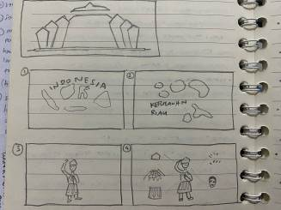
Gambar 2. Sketsa Storyboard
Konten akan dimulai dari menampilkan pulau-pulau di Indonesia sambil diiringi instrumen Khas Melayu, diikuti dengan pulau Kepulauan Riau. Kemudian, akan muncul penari Tari Mak Yong dengan busana dan topengnya. Busana dan topeng tersebut akan berpisah dari penari. Topeng akan berpencar menjadi beberapa karakter. Busana dan topeng akan menyatu kembali dengan penari. Terakhir, pulau Kepulauan Riau akan muncul kembali, disusul dengan pulau-pulau Indonesia sebagai penutup. Alur ini diharapkan dapat memberikan sensasi perjalanan ketika melihat lebih dalam tentang budaya di Indonesia, yaitu Kepulauan Riau.
Tahapan selanjutnya dalam tahap praproduksi adalah merancang bentuk maket yang akan digunakan sebagai media proyeksi. Maket dirancang menyerupai panggung pertunjukan dengan elemen visual tradisional yang merepresentasikan suasana khas budaya Melayu. Bagian latar belakang maket dibuat menyerupai atap dari rumah melayu tradisional dan permukaannya diberi variasi bidang datar serta bertingkat agar mendukung efek visual yang sesuai dengan khas budaya Melayu. Selain sebagai media fisik, tujuan dari perancangan maket juga sebagai elemen visual yang memperkuat atmosfer dan konteks budaya Melayu dari konten yang ditampilkan. Dimensi maket dibuat dengan mempertimbangkan ukuran ruangan dan jarak pandang proyektor, agar hasil proyeksi tetap jelas. Dimensi, bentuk, tekstur, dan warna permukaan turut diperhatikan, agar dapat memaksimalkan tampilan konten animasi. Beberapa bagian maket dibuat dengan variasi ketinggian dan kedalaman untuk menghasilkan efek ilusi visual saat proyeksi dilakukan.
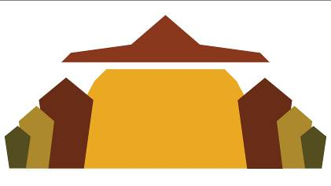
Gambar 3. Desain Panggung 2D
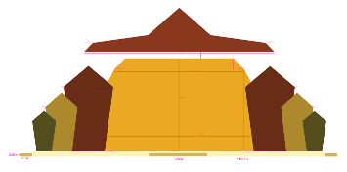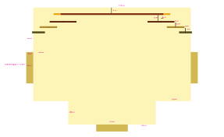
Gambar 4. Detail Desain Panggung 2D
Tahap ini dilakukan dengan sketsa kasar menggunakan pensil pada kertas. Kemudian, dibuat dalam bentuk digital menggunakan Adobe Illustrator. Panggung dua dimensi ini juga ditambahkan keterangan versi detail dengan mencantumkan ukuran dalam satuan sentimeter. Panggung dirancang dengan ukuran 135 x 100 cm.
Terakhir, panggung digital dua dimensi tersebut, juga dibuat dalam bentuk tiga dimensi dengan aplikasi 3Ds Max sesuai ukuran yang telah ditetapkan sebelumnya.
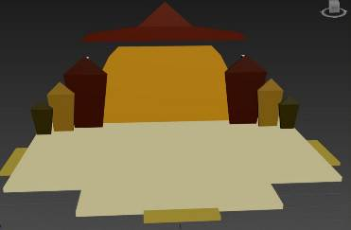
Gambar 5. Desain Panggung 3D
Kedua, dalam tahap produksi, penulis membuat maket. Setelah rancangan desain maket selesai dibuat, proses selanjutnya adalah pembuatan maket secara fisik. Maket dibuat dengan menggunakan styrofoam yang tebalnya 1.5 cm dan 2.5 cm. Material ini dipilih karena ringan, mudah dibentuk, dan memiliki warna dasar putih yang cocok dijadikan sebagai bidang proyeksi. Hasil rancangan yang dibuat dengan Adobe Illustrator, kemudian dicetak dengan perbandingan 1:1 dan ditempelkan pada styrofoam sebagai panduan pola yang nantinya akan dipotong. Setelah itu, styrofoam dipotong dengan alat pemotong styrofoam. Untuk bagian maket dengan ukuran yang besar atau memiliki ukuran bidang yang luas, pemotongan styrofoam tidak dapat dilakukan dalam sekali aksi, dikarenakan styrofoam yang digunakan berukuran 60 x 90 cm. Sehingga, bagian tersebut dibagi menjadi beberapa bagian terpisah, kemudian dirakit kembali dengan menggunakan tusuk satai dan double tape sebagai penopang struktur dan perekat, agar maket tetap stabil dan kokoh. Permukaan maket dibiarkan berwarna putih seperti warna styrofoam, agar tidak mengganggu warna dari hasil proyeksi.
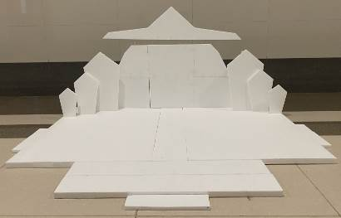
Gambar 6. Maket
Tahapan produksi konten kemudian dilanjutkan dengan pembuatan aset visual berdasarkan storyboard yang telah dirancang sebelumnya. Aset dibuat menggunakan aplikasi Adobe Illustrator untuk grafis vektor. Adobe Illustrator dipilih karena kemampuannya dalam menghasilkan vektor ilustrasi berbasis vektor dengan kualitas yang tinggi, serta kompabilitas yang baik dengan Adobe Animate sebagai aplikasi untuk membuat animasi pada tahap selanjutnya. Aset yang dibuat berupa batik motif Gong-Gong, penari Tari Mak Yong, beberapa topeng yang digunakan sebagai properti, busana yang digunakan penari, pulau-pulau Indonesia, dan pulau Kepulauan Riau. Aset topeng tersebut dibuat berdasarkan referensi dari Museum Raja Ali Haji yang terletak Jalan Engku Putri Utara Nomor 1, Teluk Tering, Kecamatan Batam Kota, Kota Batam, Kepulauan Riau, 29432.
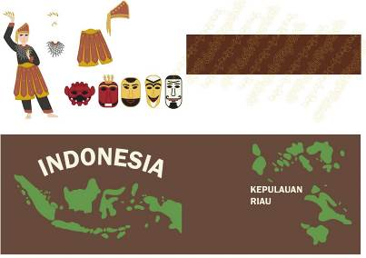
Gambar 7. Pembuatan Aset
Pembuatan animasi dilakukan dalam aplikasi Adobe Animate dikarenakan kemampuannya dalam mengelola layer, timeline, dan elemen gerakan secara terstruktur. Animasi aset dilakukan sesuai dengan urutan pada storyboard yang telah dibuat sebelumnya, seperti pergerakan batik motif Gong-Gong, pergerakan busana yang terpisah dengan penarinya, dan topeng yang berpencar menjadi beberapa karakter. Animasi yang dibuat tidak hanya mencakup gerakan objek visual, tetapi juga transisi antaradegan.
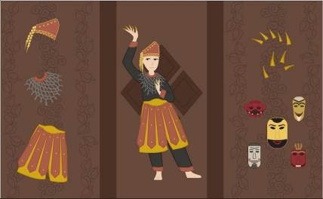
Gambar 8. Pembuatan Animasi
Seluruh animasi kemudian dikompilasi dan disunting menggunakan aplikasi Adobe Premiere untuk menyempurnakan alur cerita visual. Sebagai aspek pendukung, digunakan juga musik instrumental Melayu yang mengiringi Tari Tradisional Mak Yong. Konten yang telah selesai kemudian diekspor ke dalam format video (.mp4) agar dapat digunakan dalam aplikasi Resolume Arena. Aplikasi Resolume Arena digunakan karena kemampuannya dalam melakukan pemetaan visual secara real-time ke bidang proyeksi yang kompleks, seperti maket.
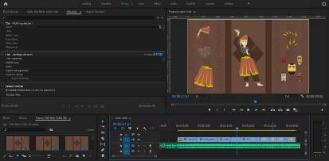
Gambar 9. Penyuntingan
Setelah proses penyuntingan dan animasi selesai, tahapan berikutnya adalah pengaturan aset di aplikasi Resolume Arena. Tahap ini mengimpor konten video yang telah dieskpor ke dalam Resolume Arena. Pengaturan dimulai dengan menentukan resolusi tampilan yang akan digunakan dan pemetaan proyektor terhadap posisi maket fisik. Kemudian, dilakukan proses tracing bentuk panggung berdasarkan maket dua dimensi yang telah dirancang sebelumnya, agar mempermudah proses mapping pada maket yang sesungguhnya. Peta proyeksi (projection map) dibuat presisi dengan menggunakan fitur slice yang ada pada Resolume Arena untuk memisahkan tampilan menjadi beberapa bagian sesuai dengan bentuk maket.
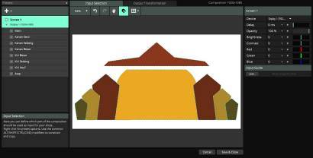
Gambar 10. Proses Tracing
Setelah penentuan resolusi dan pembuatan peta proyeksi selesai dilakukan, seluruh konten visual kemudian ditempatkan ke dalam sistem layer dan column di aplikasi Resolume Arena. Proses ini penting untuk mengatur alur tampilan, serta memastikan visualisasi berjalan sinkron. Digunakan sebanyak delapan layer, masing-masing layer merepresentasikan satu bagian dari maket fisik yang telah dipetakan sebelumnya. Setiap beberapa bagian memiliki karakteristik dan bentuk yang unik, serta memuat animasi yang berbeda-beda, sehingga membutuhkan pengelompokan visual secara terpisah dalam layer yang spesifik. Penggunaan layer secara terpisah juga memudahkan proses penyesuaian posisi dan transformasi visual secara individual.
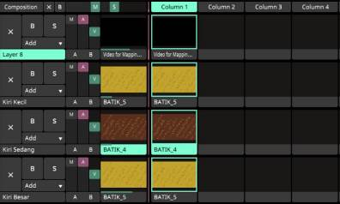
Gambar 11. Penempatan Konten
Sementara itu, hanya digunakan satu column untuk keseluruhan pertunjukan. Hal ini dikarenakan semua aset visual ditampilkan secara bersamaan. Dengan menggunakan satu column, operator dapat menampilkan seluruh konten dalam waktu yang bersamaan, menciptakan keselarasan waktu antar visual yang berbeda dan menjaga kesinambungan animasi. Strategi ini dipilih untuk menciptakan sinkronisasi yang kuat antarelemen visual, karena masing-masing animasi, meskipun berasal dari bagian maket yang berbeda, saling mendukung untuk membentuk satu narasi visual yang utuh dan terpadu.
Pendekatan delapan layer dengan satu column ini meminimalisir kemungkinan keterlambatan pemutaran antarbagian visual, serta memastikan proyeksi tetap stabil dan responsif. Kombinasi penggunaan multiple layer dan single column ini efektif untuk prototipe pertunjukan video mapping yang memerlukan banyak aset yang tampil pada waktu yang bersamaan pada banyaknya bagian maket.
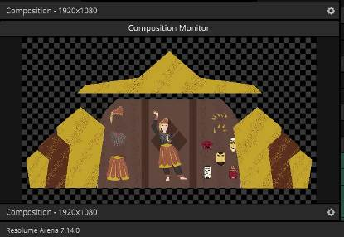
Gambar 12. Tampilan Preview
Tahap ini memungkinkan penyesuaian ukuran, rotasi, dan posisi objek secara visual, agar terciptanya hasil yang menyatu antara bentuk fisik maket dengan video yang diproyeksikan. Tahapan ini penting karena merupakan tahap yang krusial untuk menentukan apakah konten yang telah dibuat dapat ditampilkan secara utuh dan presisi pada permukaan maket.
Pada tahap pascaproduksi, dilakukan proses instalasi perangkat keras berupa proyektor di ruangan minim cahaya ataupun gelap. Instalasi dilakukan dengan mempertimbangkan sudut pancaran, jarak dari maket, dan ukuran bidang proyeksi. Digunakan sebuah proyektor untuk memproyeksikan konten. Posisi penempatan proyektor dapat memengaruhi kualitas tampilan visual, sehingga tahap ini dilakukan dalam ruangan yang luas. Selain itu, sudut yang terlalu tajam atau terlalu tinggi juga dapat menyebabkan distorsi pada konten yang diproyeksikan.
Setelah proyektor terpasang, dilakukan mapping test menggunakan aplikasi Resolume Arena. Pada tahap ini, dilakukan penyesuaian antara hasil tracing panggung dua dimensi yang sebelumnya telah dirancang secara digital dengan bentuk fisik maket yang sesungguhnya. Penyesuaian ini mempertimbangkan jarak dan sudut pancaran proyektor, serta spesifikasi teknis proyektor yang digunakan. Resolume Arena menyediakan fitur Advanced Output yang memungkinkan pengguna untuk mengatur dan menyelaraskan posisi, ukuran, bentuk, dan rotasi setiap bagian visual, agar sesuai dengan permukaan maket yang diproyeksikan.
Selain itu, dilakukan pula proses pemetaan visual (projection mapping) secara manual dengan membentuk slice pada permukaan maket yang memiliki variasi bidang dan ketinggian. Setiap bagian permukaan yang ingin diproyeksikan ditandai dan disesuaikan secara presisi menggunakan fitur Input Selection dan Output Transformation pada Resolume Arena. Penyesuaian dilakukan secara berulang hingga konten visual yang ditampilkan benar-benar sesuai dengan bentuk fisik maket dan tidak mengalami distorsi.
Mapping test dilakukan beberapa kali dengan melakukan evaluasi dan penyempurnaan terhadap sinkronisasi visual, kestabilan proyeksi, dan posisi proyektor hingga diperoleh hasil proyeksi yang optimal. Jarak ideal antara proyektor dan maket ditetapkan pada 180 cm, agar menghasilkan kualitas gambar yang tajam serta cakupan bidang proyeksi yang proporsional dengan ukuran maket.
- Conclusions
Berdasarkan hasil penelitian, dapat disimpulkan bahwa perancangan prototipe video mapping sebagai media penyampaian informasi Tari Mak Yong berhasil mengintegrasikan elemen budaya tradisional dengan teknologi proyeksi modern, sehingga menciptakan bentuk seni pertunjukan digital yang inovatif dan adaptif terhadap perkembangan zaman. Penerapan video mapping terbukti mampu memperkaya visualisasi Tari Mak Yong tanpa menghilangkan nilai-nilai budaya yang melekat, serta membuka peluang baru bagi pelestarian dan edukasi budaya Indonesia melalui pendekatan multimedia. Prototipe ini memiliki potensi untuk diterapkan tidak hanya pada pertunjukan konvensional, tetapi juga pada pendidikan budaya, pertunjukan daring, dan instalasi berbasis teknologi imersif. Ke depan, disarankan agar penelitian ini dikembangkan dengan menambahkan fitur interaktif berbasis sensor dan pelacakan gerakan, serta melibatkan studi komparatif terhadap persepsi penonton tradisional dan modern, guna memperluas pemahaman tentang transformasi pengalaman seni budaya di era digital.
Reference
[1] K. Thionuartha, “Integrasi Video Mapping dan Animasi sebagai Media Edukasi Pola Asuh Anak dengan Penerapan Growth Mindset,” vol. 1, no. 1, pp. 28–34, 2025.
[2] J. Angreyani and C. Natali, “Implementasi Desain Panggung Tiga Dimensi dan Video Mapping sebagai Strategi Visual dalam Produksi Pertunjukan,” vol. 1, no. 1, pp. 8–13, 2025.
[3] L. T. De Paolis, S. Liaci, G. Sumerano, and V. De Luca, “A Video Mapping Performance as an Innovative Tool to Bring to Life and Narrate a Pictorial Cycle,” Inf., vol. 13, no. 3, pp. 1–11, 2022, doi: 10.3390/info13030122.
[4] A. Setiawan, “Perancangan Cerita Rakyat Sangkuriang Menggunakan Teknik Video Mapping,” PANTUN J. Ilm. Seni Budaya, vol. 7, no. 2, 2022, doi: 10.26742/pantun.v7i2.2255.
[5] D. Hughes et al., “Landscape and Urban Planning The influence of 4D landscape visualisation on attitudes to reservoir renaturalisation,” Landsc. Urban Plan., vol. 221, no. January, p. 104372, 2022, doi: 10.1016/j.landurbplan.2022.104372.
[6] M. Meilina, A. A. Shulha, M. Meina, and D. E. Wibowo, “Studi Perspektif Antropologi Gaya Tari MakYong Muda di Sanggar Ledang Balai Tanjung Pinang,” Indones. J. Perform. Arts Educ., vol. 2, no. 2, pp. 23–34, 2022, doi: 10.24821/ijopaed.v2i2.7194.
[7] M. A. Rizqi and H. Khairani, “Pengembangan Virtual Background Dengan Video Mapping Projection Sebagai Inovasi Layanan Laboratorium,” J. Ris. Kesehat. Poltekkes Depkes Bandung, vol. 17, no. 1, pp. 235–243, 2025.
[8] I. R. M. Rudi Kurnia, “Proses Kreatif Pada Pembuatan Video Mapping Kajian Proses Lateral thinking pada Pembuatan Video mapping Swadharma Ning Pertiwi,” vol. 2, pp. 2–5, 2022.
[9] A. Ismail, M. Kh, and A. Hasnining, “Optimalisasi Pembelajaran Melalui Aplikasi Interaktif di Pondok Pesantren XYZ Polewali Mandar,” J. Digit. Ecosyst. Nat. Sustain., vol. 4, no. 1, pp. 14–20, 2024.
[10] K. Kaharuddin, K. Musliadi, I. Syafrinal, and Y. Pernando, “Efektivitas Integrasi Augmented Reality Dalam Pembelajaran Tematik Kelas 3 Siswa Sekolah Dasar Menggunakan Model ARCS,” J. Inf. Syst. Res., vol. 6, no. 2, pp. 803–811, 2025, doi: 10.47065/josh.v6i2.6070.
[11] S. Solehatin, S. Aslamiyah, D. A. A. Pertiwi, and K. Santosa, “Augmented reality development using multimedia development life cycle (MDLC) method in learning media,” J. Soft Comput. Explor., vol. 4, no. 1, pp. 31–38, 2023, doi: 10.52465/joscex.v4i1.118.
[12] M. KH, K. Kaharuddin, Y. Roza, and Y. Pernando, “Aplikasi Pembelajaran Al-Qur’an ‘Madina’ Memanfaatkan Teknologi Digital Pada Anak Usia Dini Berbasis Android Menggunakan Metode Rapid Application Development,” J. Inf. Syst. Res., vol. 6, no. 2, pp. 812–821, 2025, doi: 10.47065/josh.v6i2.6102.
[13] K. Kaharuddin, K. Musliadi, H. Kurniawan, and S. Ilwan, “Penerapan Augmented Reality Dalam Pengenalan Peralatan Manufaktur Pada Prodi Teknik Industri Universitas Universal,” J. Tekinkom (Teknik Inf. dan Komputer), vol. 7, no. 1, pp. 402–409, 2024.
[14] Y. Roza, K. Musliadi, and Y. Pernando, “Presence Prototype Model Design Using RFID RC522,” Sci. Lit. Innov. Technol. J., vol. 1, no. 02, pp. 26–31, 2024.
[15] K. Musliadi, Tips Cepat Bekerja dengan Database di Microsoft Office Access 2013. 2013.
[16] K. Musliadi, Membuat Laporan dan Analisis Data dengan PivotTable. Jakarta: Elex Media Komputindo, 2016. [Online]. Available: https://www.gramedia.com/products/conf-membuat-laporan-dan-analisis-data-dengan-pivottable
[17] K. Musliadi, P. Yonky, and K. Kaharuddin, “PADrink-Poultry Automatic Drinking System Innovation Using Arduino,” J. Fasilkom, vol. 14, no. 2, pp. 420–427, 2024, doi: https://doi.org/10.37859/jf.v14i2.7238.

